**الوضعية التقويمية**



يبين الجدول التالي توزيع 300 جهاز كمبيوتر حسب سعة القرص الصلب (disque dure) في كل جهاز، حيث وحدة القياس هي (Géga Octet) .

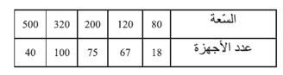

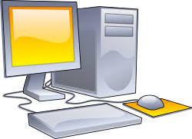

1/ما هو الجهاز الأكثر شيوعا في هذه المجموعة الإحصائية؟

2/أوجد معدل سعة الأقراص الصلبة لهذه المجموعة

3/كون جدول التواترات المجمعة الصاعدة و النازلة

4/ مثل الجدول المتحصل عليه بمخطط الأعمدة ثم بمخطط دائري

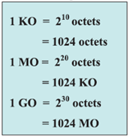

5/أوجد وسيط هذه السلسلة و مداها